Ocenení kolegovia v ankete Výnimočný zamestnanec

December 2017

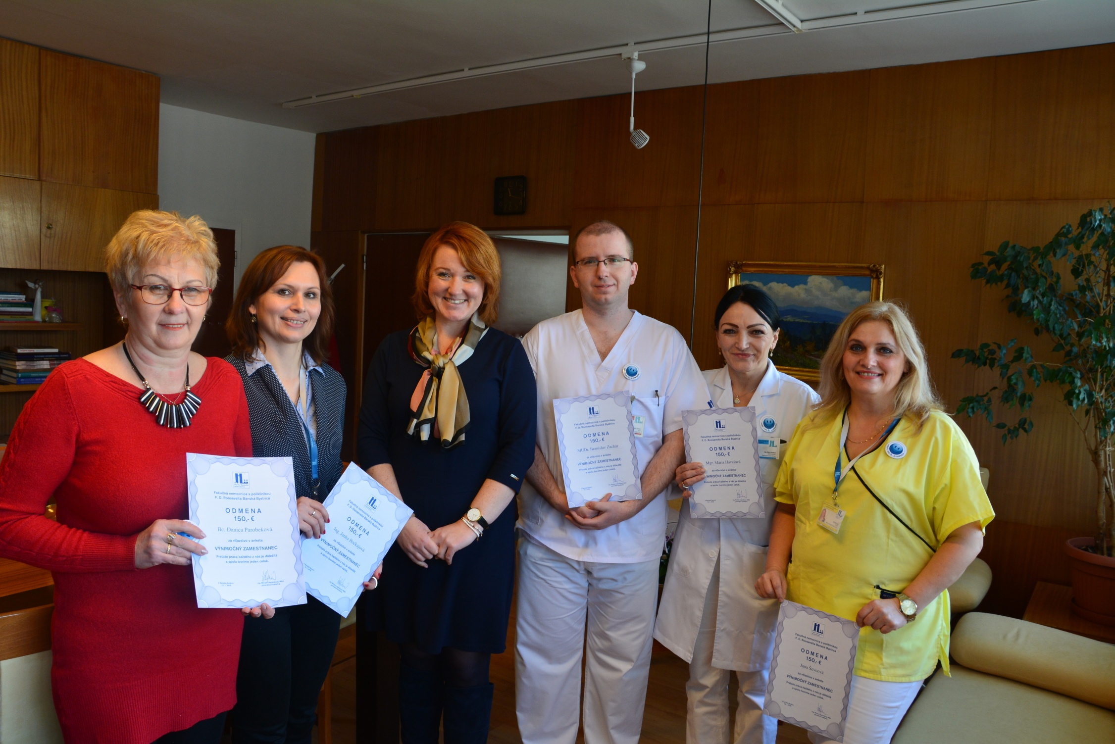
II. Neurochirurgická klinika SZU:

II. Oddelenie cievnej chirurgie SZU:

V kategórii lekár
MUDr. Soňa Prílepková

V kategórii sestra
Mgr. Estera Zmoková

V kategórii iní
Elena Kožejová

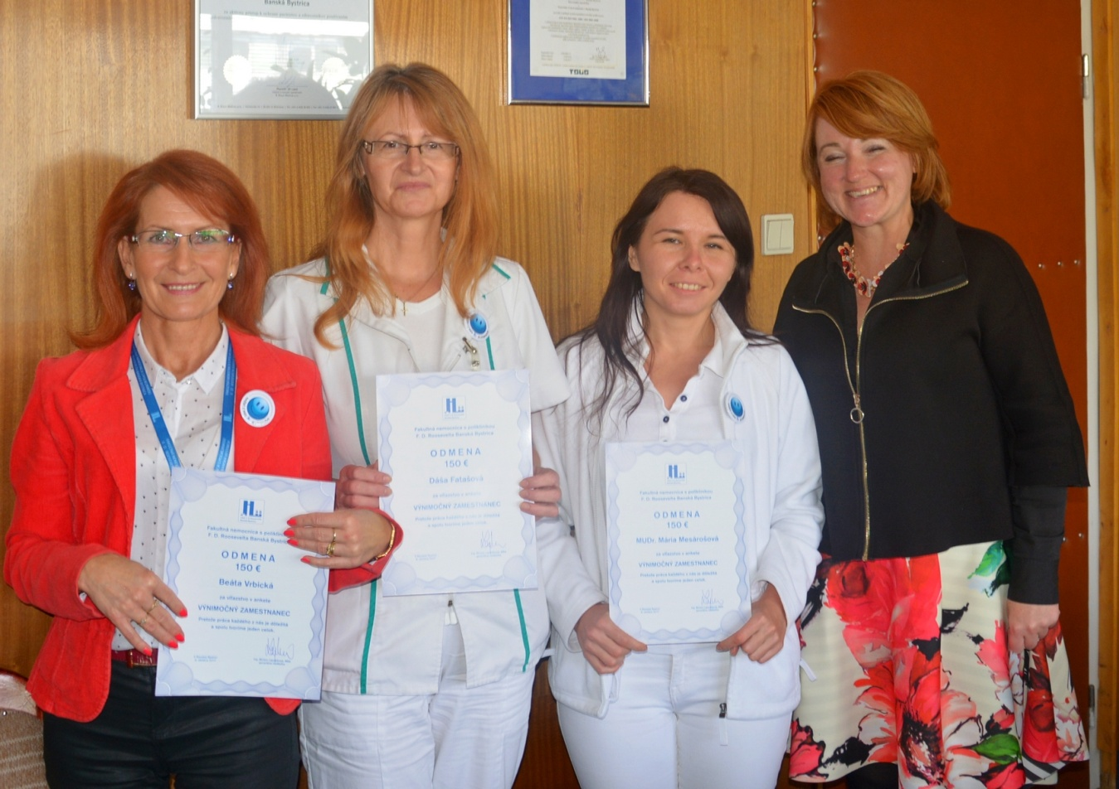
II. Očná klinika SZU:

V kategórii lekár
MUDr. Mária Mesárošová

V kategórii sestra
Dáša Fatašová

V kategórii iní
Beáta Vrbická

Ocenení kolegovia v ankete Výnimočný zamestnanec

november 2017

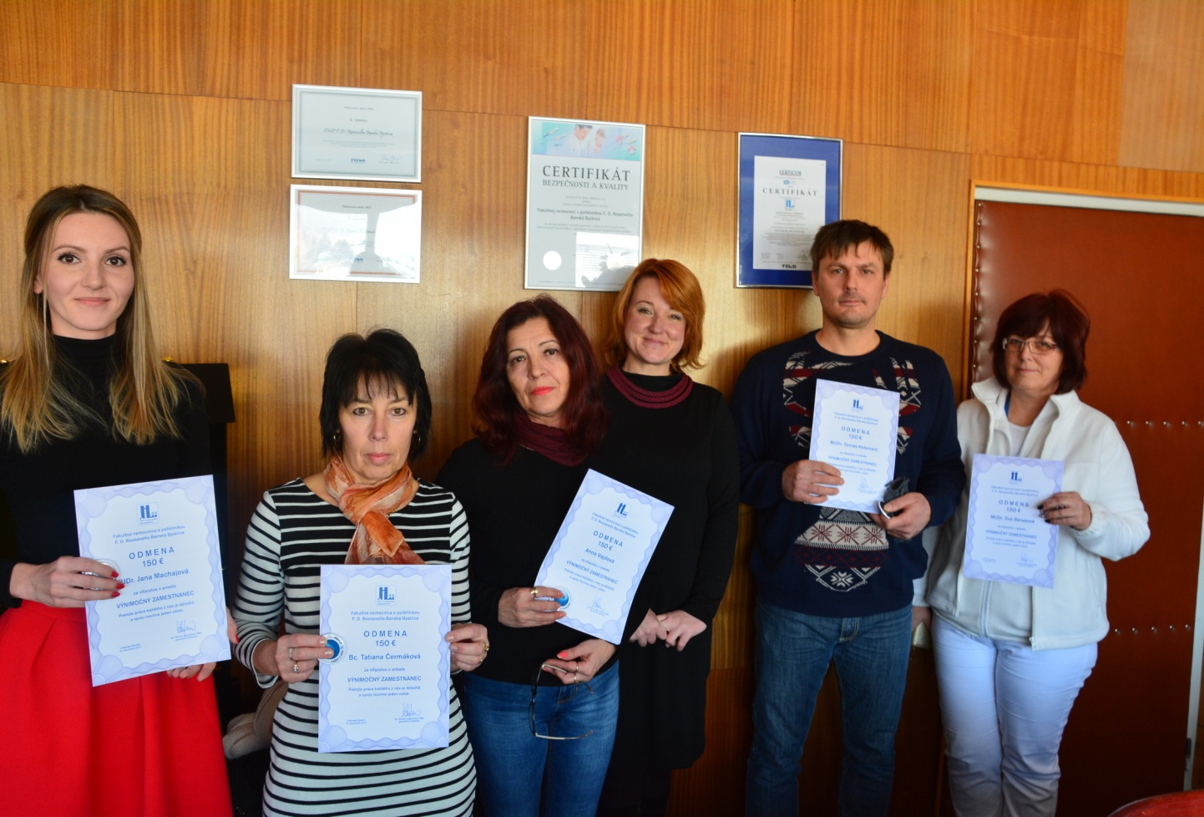
Administratíva - Úsek GR
(bez OPaM):
JUDr. Jana Machajová - právne odd.

Oddelenie dlhodobochorých:

V kategórii lekár
MUDr. Tomáš Kelement

V kategórii sestra
Tatiana Čermáková

V kategórii iní
Anna Vajdová

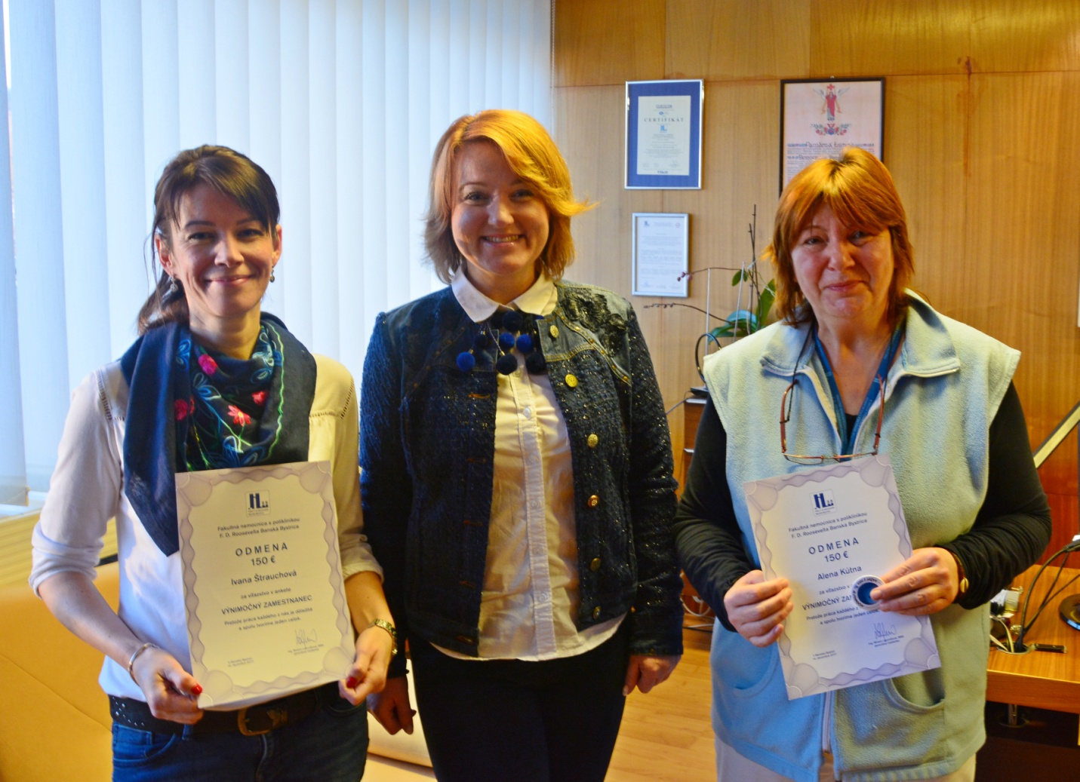
Oddelenie pneumológie a ftizeológie:

V kategórii lekár
MUDr. Eva Bérešová

V kategórii sestra
Alena Kútna

V kategórii iní
Ivana štrauchová

